«Что нужно знать родителям
о правах ребёнка»
Дети - это будущее страны. Каким станет будущее детей и государства, зависит от многих причин. Несомненно, одно: благополучие граждан России возможно только в цивилизованном правовом государстве.
Формирование ценностей, моральной и правовой практики для наилучшего обеспечения интересов детей – одна из важнейших задач.
В каждый возрастной период ребёнку необходимо предоставить максимально полный объём материальных и иных благ, которые требуются ему для нормального роста и полноценного развития, окружить его заботой и вниманием со стороны родителей и воспитателей, учитывая самоценность детства в жизни человека.
Проблема эта решается в двух направлениях: социально-правовом и психолого-педагогическом.
Социально-правовое направление включает законодательное обеспечение охраны прав ребёнка, создание системы социальных, образовательных, культурных и других детских учреждений; психолого-педагогическое – создание благоприятных условий соответствующей атмосферы, стиля жизни, общения в семье и в образовательном учреждении.
«Дети мира невинны, уязвимы и независимы», - констатирует «Всемирная декларация об обеспечении выживания и развития детей».
В соответствии с этим положением международным сообществом по защите прав ребёнка приняты важные документы, призванные обеспечить защиту прав ребёнка во всём мире.
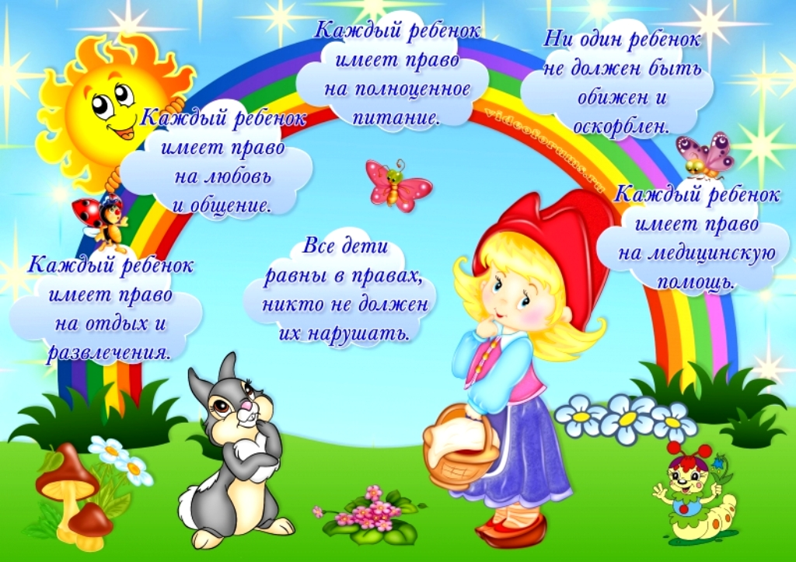

1924г. – в рамках Лиги Наций принята <<Женевская декларация прав ребёнка>>.
1948г. – Генеральная Ассамблея ООН приняла <<Декларацию прав человека>>, которая провозгласила, что дети имеют особое право на защиту и помощь.
1959г. – «Декларация прав ребёнка».
1989г. – «Конвенция в правах ребёнка».
1990г. – «Всемирная декларация об обеспечении выживания, защиты и развития детей».
В 1990 г. Россия ратифицировала важнейший международный документ – «Конвенцию о правах ребёнка», в которой впервые ребенок рассматривается не только как объект, требующий социальной защиты, но и как субъект права, которому предоставлен весь спектр прав человека.
«Конвенция о правах ребёнка» - правовой документ высокого международного стандарта и большого педагогического значения. Она провозглашает ребёнка полноценной и полноправной личностью, самостоятельным субъектом права и призывает строить взаимоотношения взрослого и ребёнка на нравственно-правовых нормах, в основе которых лежат подлинный гуманизм, демократизм, уважение и бережное отношение к личности ребёнка, к его мнению и взглядам.

Предлагаем вам ознакомиться с некоторыми
статьями Конвенции ООН о правах ребёнка:

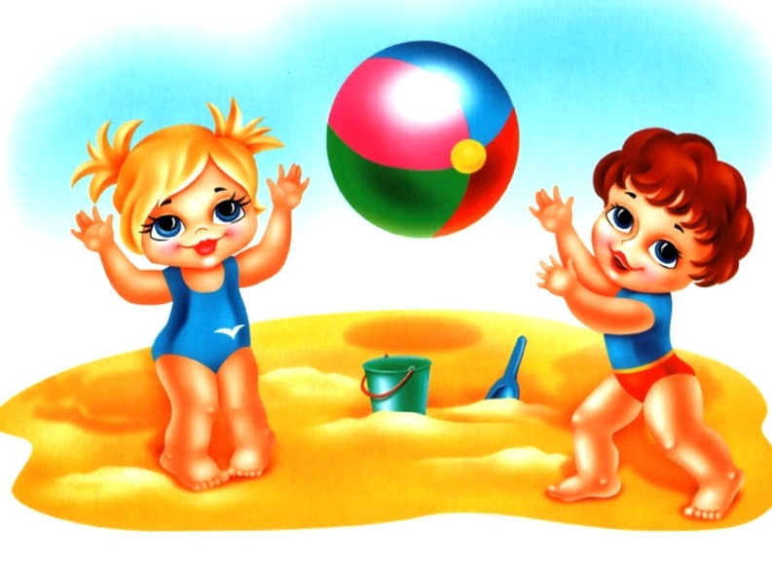
Статья 6.1. Дети имеют неотъемлемое право на жизнь.

Статья 8. Дети имеют право на сохранение своей индивидуальности.

Статья 9. Дети имеют право на воспитание в семейном окружении или быть на попечении тех, кто обеспечит им наилучший уход.

Статьи 12,13,15. Дети имеют право выражать своё мнение и собираться вместе с целью выражения своих взглядов.
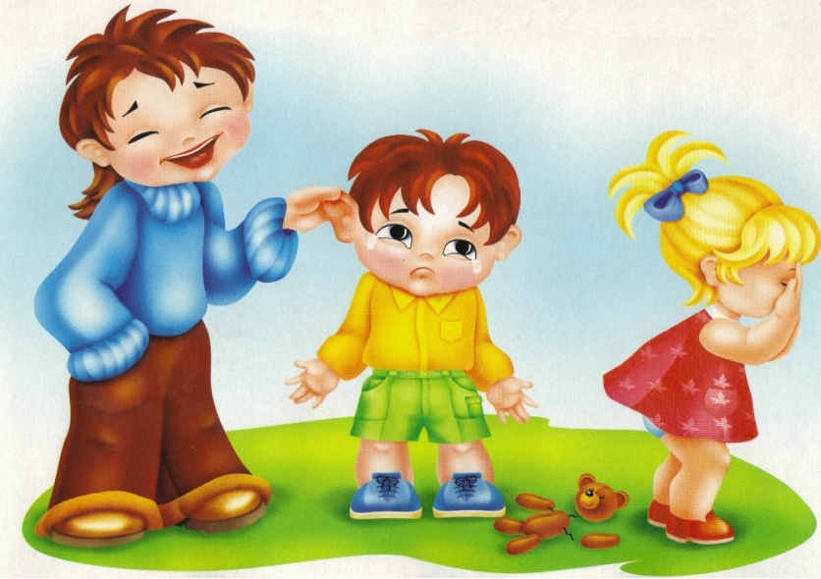
Статься 19. Дети имеют право на безопасные условию жизни, право на защиту от всех форм физического и психического насилия, оскорбления или злоупотребления.

Статься 23.1. Дети инвалиды имеют право на полноценную и достойную жизнь в условиях, которые обеспечивают их достоинство, способствуют уверенности в себе и облегчают их активное участие в жизни общества.

Статья 24.1. Дети имеют право на медицинский уход.

Статья 27.1. Дети имеют право на уровень жизни, необходимый для физического, умственного, духовного, нравственного и социального развития.

Статья 28-29. Дети имеют право на образование как возможность посещать образовательное учреждение, призванное обеспечить подготовку ребёнка к сознательной жизни в свободном обществе.

Статья 30. Дети имеют право говорить на своём родном языке, исповедовать свою религию, соблюдать обряды своей культуры.

Статья 31. Дети имеют право на отдых и досуг, право участвовать в играх и развлекательных мероприятиях, соответствующих их возрасту, и свободно участвовать в культурной жизни и заниматься искусством.

Статья 31. Дети не должны использоваться в качестве дешевой рабочей силы.

Воспитатель: Тизенгаузен О.И.
(Консультация по материалам интернета)

